Tolkningsbilaga för P91-39
Detaljplan för korsningen REPSLAGAREGATAN/JÄRNVÄGSGATAN, del av kv BROMSAREN och del av BRANDSTODEN på Väster i Nyköping, Nyköpings kommun
Den laga-kraft-vunna plankartan är fortfarande juridiskt bindande och den digitala tolkade planen används lämpligen till stöd vid tolkning av denna. De ställningstaganden som gjorts vid digitalisering och tolkning av planen framgår i denna tolkningsbilaga. Det finns även andra bestämmelser som inte har behövts tolkas. Alla bestämmelser återfinns i den digitala speglingen av detaljplanen.

Lantmäteriets aktbeteckning | 0480-P91/39
Byggnadsnämndens diarienummer | P91-39
Upprättad | 1991-04-15
Antagen | 1991-09-10
Laga kraft | 1992-11-26

Originalhandlingar är ritade enligt planbestämmelsekatalog: 1987-2012
Tolkade handlingar är ritade enligt planbestämmelsekatalog: 2024-05-02 och
framåt.
Detaljplanens genomförandetid är 15 år. Genomförandetiden gäller ej.
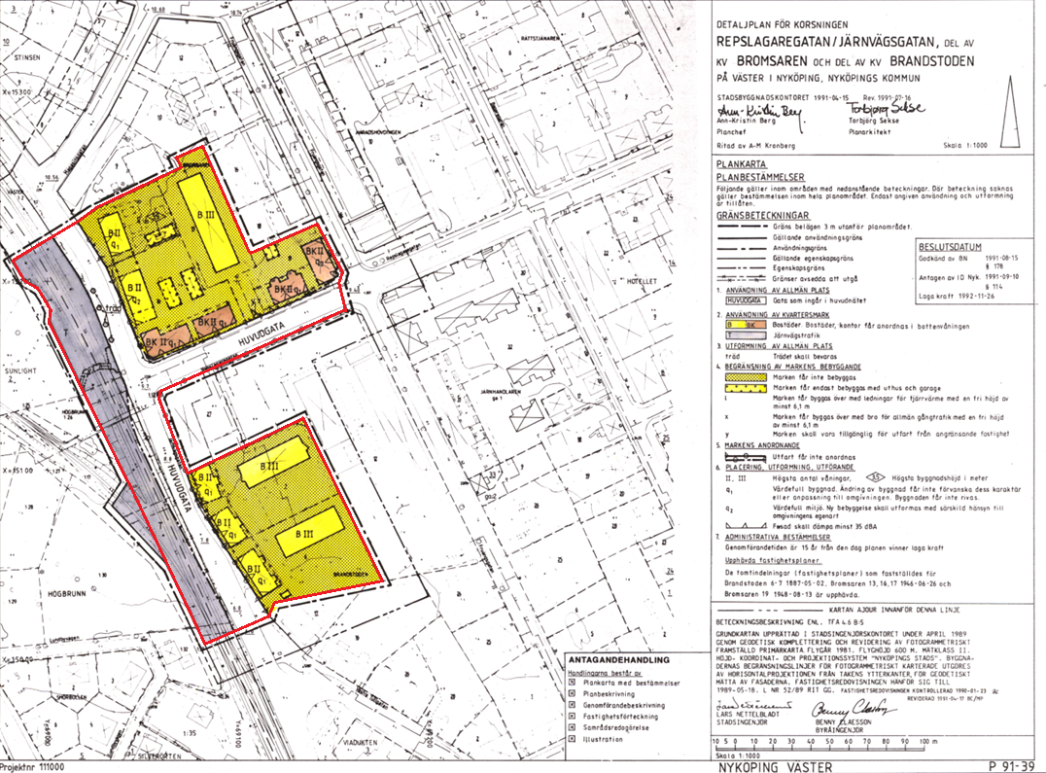
Bild på aktuell plankarta. Gällande planområde markeras med röd linje.

Syfte
Järnvägsgatan ingår i det övergripande huvudvägnätet i Nyköping och därvid också i det statskommunala vägnätet. Detta innebär att kommunen är väghållare med statligt stöd till underhåll och om/nybyggnader.

Planändringen syftar till att möjliggöra ombyggnad av del av Järnvägsgatan inkl korsningen Järnvägsgatan/Repslagaregatan. Ombyggnaden är ett statskommunalt projekt som ingår i ”Flerårsplan för byggande av länstrafikanläggningar avseende perioden 1991–2000”.

Projektet har i flerårsplanen givits mycket hög prioritet av både kommunen och statliga myndigheter.

Gränser, kvalitet och användbarhet
Planen är upprättad för hand och med god kvalitet. Kvaliteten på fastighetsgränser är god. Det finns en fåtal bestämmelser som inte har digitaliserats och enstaka bestämmelser har delats upp till flera separata bestämmelser i den digitaliserade detaljplanen. Planen bedöms ha medel användbarhet och vara ej komplett digitaliserad.

Markanvändningar
- Gata som ingår i huvudnätet (HUVUDGATA): Markanvändningen tolkas som Huvudgata. I markanvändningen ingår, under denna tidsperiod, trafik mellan områden i staden. Dessa gatutyper (GENOMFART, INFART och HUVUDGATA) ingår i ett sammanhängande huvudnät med hög framkomlighet, stort korsningsavstånd, stort trafikflöde, få tomtutfarter och normalt särskilda gång- och cykelbanor. Utformningen bör medge hög hastighet (minst 50 km/h) utan att säkerheten äventyras.
- Järnvägstrafik (T): Markanvändningen tolkas som Järnvägstrafik.
- Bostäder: Markanvändningen tolkas som Bostäder (B). I markanvändningen Bostäder ingår, under denna tidsperiod, alla typer av permanentboende och fritidsboende (inkl. andelshus, genomgångs- och träningsbostäder) där boende är huvudsyftet och har varaktig karaktär. Upplåtelseform eller boendeform spelar ingen roll, alltså om det är hyresrätt, bostadsrätt, kollektivboende eller fritidshus. Tillåtna komplement till bostadsändamålet är funktioner som t.ex. tvättstuga, förråd, garage och mindre närlokaler. Boendeservice eller områdeskomplement som t.ex. butiker och daghem ingår inte i bostadsändamålet men kan tillåtas som mindre avvikelser om de inte stör boendet. Tillfälliga boenden som hotell och vandrarhem, samt institutioner där boendet har annat huvudsyfte (t.ex. vård, fängelse, militärförläggning) ingår inte i markanvändningen.
- Bostäder, kontor får anordnas i bottenvåningen (BK): Markanvändningen tolkas som Bostäder och Kontor. Till begreppet kontor räknades under denna tidsperiod både vanlig kontorsverksamhet, men även hotell, konferenslokaler och liknande personaltät verksamhet med liten varuhantering. Avgörande bör vara att verksamheten inte medför störning av betydelse för omgivningen. Verksamheten bör exempelvis inte ha utomhusverksamhet. Mindre personalbutiker kan förekomma. Idag ingår inte markanvändningen Hotell i markanvändningen Kontor, vilket innebär att användningen vanligen kompletteras vid digitalisering. Dock görs ett avsteg från detta i och med att kontor endast får anordnas i bottenvåningen vilket inte är ett rimligt utrymme för hotellverksamhet.
  - För att reglera kontor till att endast få anordnas i bottenvåning läggs egenskapsbestämmelsen Kontor endast i bottenvåning till i den digitaliserade detaljplanen.

Utformning av allmän plats
Följande bestämmelser reglerar utformning av allmän plats:
- Trädet skall bevaras
Bestämmelsen har inte tolkats i den digitaliserade detaljplanen eftersom träden inte finns kvar.

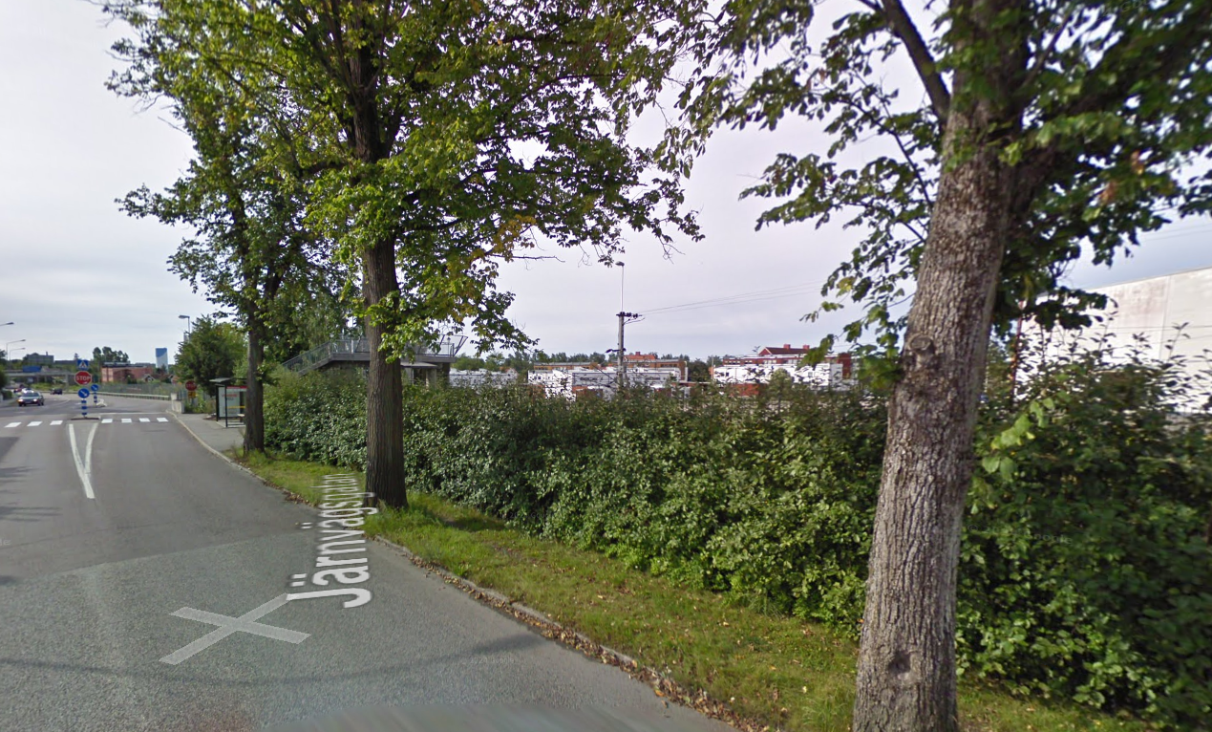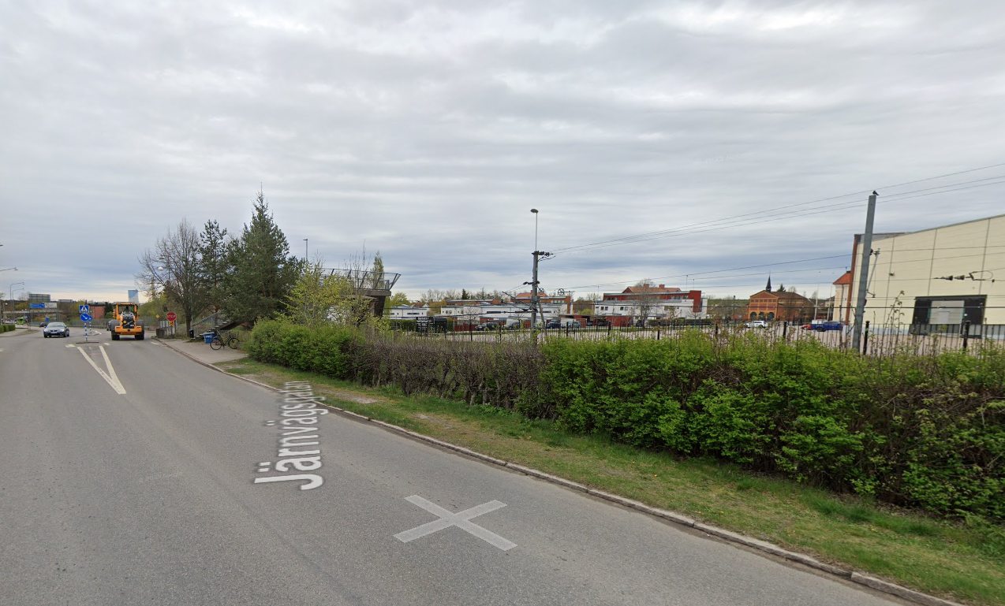
Bilden till vänster föreställer Google Street View från 2009 och bilden till höger föreställer Google Street View från 2025.

Begränsning av markens bebyggande
Följande bestämmelser reglerar begränsning av markens bebyggande:
- Marken får inte bebyggas
- Marken får endast bebyggas med uthus och garage
- Marken får byggas över med ledningar för fjärrvärme med en fri höjd av minst 6.1 m
- Marken får byggas över med bro för allmän gångtrafik med en fri höjd av minst 6.1 m
- Marken skall vara tillgänglig för utfart från angränsande fastighet
Bestämmelserna tolkas som:
- Marken får inte förses med byggnad, mur och plank
- Marken får endast förses med komplementbyggnad
- Markreservat för ledningar för fjärrvärme med en fri höjd på minst 6.1 meter
- Markreservat för bro för allmän gångtrafik med en fri höjd på minst 6.1 meter
- Annan rättighet är angiven som Marken skall vara tillgänglig för utfart från angränsande fastighet. Bestämmelsen har inte tolkats då lämplig bestämmelseformulering saknas

Markens anordnande
Följande bestämmelse reglerar markens anordnande:
- Utfart får inte anordnas
Bestämmelsen tolkas som:
- Utfartsförbud

Placering, utformning, utförande
Följande bestämmelser reglerar placering, utformning, utförande:
- Högsta antal våningar
- Högsta byggnadshöjd i meter
- Värdefull byggnad. Ändring av byggnad får inte förvanska dess karaktär eller anpassning till omgivningen. Byggnaden får inte rivas
- Värdefull miljö. Ny bebyggelse skall utformas med särskild hänsyn till omgivningens egenart
- Fasad skall dämpa minst 35 dBA
Bestämmelserna tolkas som:
- Högsta antal våningar är angivet som X. Bestämmelsen har digitaliserats för att möjliggöra analyser, men används inte idag.
- Högsta byggnadshöjd är 3.5 meter
- Värdefull byggnad. Ändring av byggnad får inte förvanska dess karaktär eller anpassning till omgivningen
- Byggnad får inte rivas
- Värdefull miljö. Ny bebyggelse ska utformas med särskild hänsyn till omgivningens egenart.
- Fasad mot Järnvägsgatan/Repslagaregatan/Fruängsgatan ska dämpa minst 35 dB(A)

Upphävda fastighetsplaner
Följande bestämmelse reglerar upphävda fastighetsplaner:
- De tomtindelningar (fastighetsplaner) som fastställdes för Brandstoden 6-7 1887-05-02, Bromsaren 13, 16, 17 1946-06-26 och Bromsaren 19 1948-08-13 är upphävda
Bestämmelsen tolkas som:
- De tomtindelningar (fastighetsplaner) som fastställdes för Brandstoden 6-7 1887-05-02, Bromsaren 13, 16, 17 1946-06-26 och Bromsaren 19 1948-08-13 är upphävda
Bestämmelsen reglerar all kvartersmark och all allmän plats.

Övrig information
Fastigheten ingår i Riksintresse för kulturmiljömiljövård Nyköping.
Nyköpings stadskärna präglas av Nyköpingsån som rinner genom området och skapar ett tydligt årum, där bebyggelsen på båda sidor ramar in vattnet och bildar stadens framsidor mot ån. Årummet innehåller viktiga kulturhistoriska miljöer som Nyköpingshus, hamnmagasin, kyrkor och historiska kvarnar. Stadskärnan kännetecknas även av den 1600-talspräglade rutnätsplanen, med tät och låg bebyggelse i huvudsak 2–3 våningar, samt ett antal offentliga byggnader och landmärken som kyrktorn och klockstaplar som formar stadens siluett. Området omfattas av riksintresse för kulturmiljövården, och flera byggnader är byggnadsminnen eller skyddas enligt kulturmiljölagen.
Området har mycket hög känslighet för förändringar som kan påverka kulturhistoriska värden, stadsbilden eller årummets karaktär negativt. Årummet och den äldre bebyggelsen intill ån är särskilt känsliga. Stadens siluett, rutnätsstruktur och låga skala är centrala att värna. Endast mindre kompletteringar och tillägg som sker med stor varsamhet och respekt för den historiska miljön är möjliga utan att riskera att skada områdets värden. Vid förändringar bör följande beaktas:
- Ny bebyggelse invid Nyköpingsån bör undvikas för att bevara årummets öppna karaktär och viktiga siktlinjer.
- Förändringar som påverkar stadens siluett, rutnätsstruktur eller låga skala bör undvikas.
- Ny bebyggelse ska anpassas till rutnätsstrukturen och den låga bebyggelseskalan samt utformas med stor hänsyn till kulturhistoriska värden.
- Tillbyggnader eller ändringar på äldre byggnader ska ske varsamt och med respekt för byggnadens karaktär och kulturhistoriska värden.
- Större förändringar bör föregås av kulturmiljöutredning och antikvarisk konsekvensanalys.
- Bebyggelse som idag saknar skyddsbestämmelser kan behöva kompletteras med sådana vid ny prövning.

